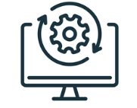 | SGE  UD 6. Práctica 6.2 | 
Tema 6. Introducción al ERP SAP

Objetivo: Conocer las opciones de reportes de SAP mediante la plataforma de prueba de SAP Cloud by S/4 HANA.
Paso 0 . Regístrate en el entorno de pruebas de SAP.
https://www.sap.com/products/try-sap.html?sort=latest_desc&tag=product-category:business-technology-platform#basic-trials
Entra en la versión del producto de prueba de HANA Cloud
https://www.sap.com/products/data-cloud/hana/trial.html
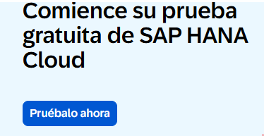
Si no funciona prueba este enlace
https://cloudtrials.cfapps.eu10-004.hana.ondemand.com/public/access-trial/228b3696-4c6d-48dc-943b-63b1a01e421e?t=TSS1000

Práctica 1. Imprimir reporte estandar
Paso 1 : Acceso a sección de listado de materiales
- Ir a Fiori Launchpad:
- Buscar app:
- Product Master List / Lista de Productos
Equivalente funcional a:
MM60
Paso 2 : Aplicar filtros
En la barra de filtros (Smart Filter Bar):
- Plant = 1010
- Product Type = FERT (Finished Product)
Click:
Go / Ejecutar

Paso 3: Exportar
Existen varias opciones disponibles. Exportar a Excel, imprmir y compartir
Print → genera PDF estándar tipo lista.

